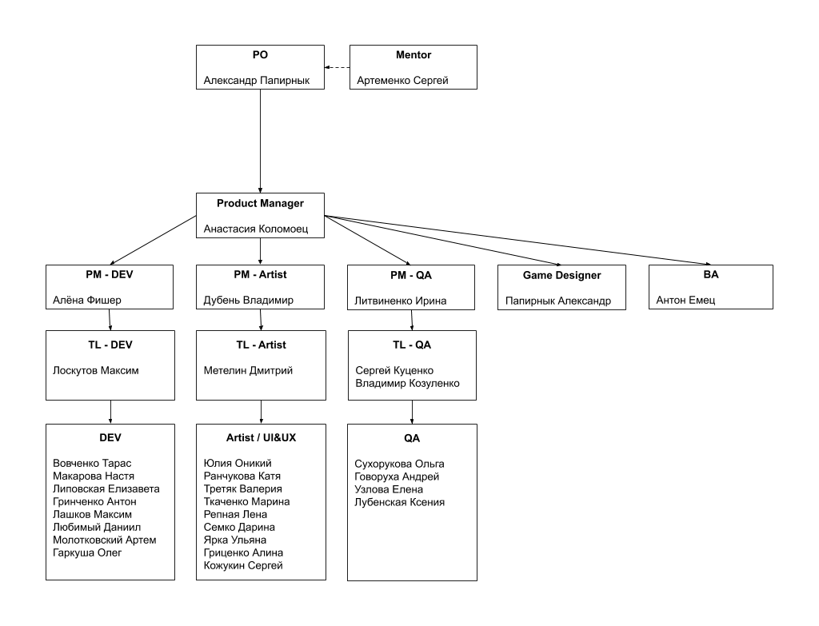

|  |  |
| --- | --- |
| **Название** | **Описание** |
| Mentor | Руководитель проектной команды, ответственный за управление проектом, достижение целей проекта в рамках бюджета, в срок и с заданным уровнем качества. |
| PO | Идейный вдохновитель, отслеживает выполнение поставленных задач команде, участвует в формировании и описании заданий |
| Product | Маркетинговые иследования, KPI, направления развития, курирование и сопровождение деятельности PMов |
| PM | Следят за постановкой и выполнением задач в поставленные сроки, планирование спринта, его проведение с командой за которой он закреплен |
| TL | Лицо представляющее свой отдел, подотчетен PMу, организовывает работу команды и проводит CodeReview |
| Game Designer | Руководит процессом создания форм и содержания игрового процесса разрабатываемой игры. |
| BA | Формирование бизнес процессов, бизнес модели продуктов. Постановка задач для приемочных тестов. Поиск способов монетизации. Формирование бизнес стратегии. |
| DEV | Разработчик ПО и механик игры. |
| Artist / UI&UX | Создают визуальный контент для игры. (пользовательские интерфейсы, background) |
| QA | Специалист, принимающий участие в тестировании компонента или системы. В его обязанность входит поиск вероятных ошибок и сбоев в функционировании объекта тестирования, USER STORIES, приемочніе тести, код ревью |